TAREA 5 – DISEÑO DE INTERFACES WEB

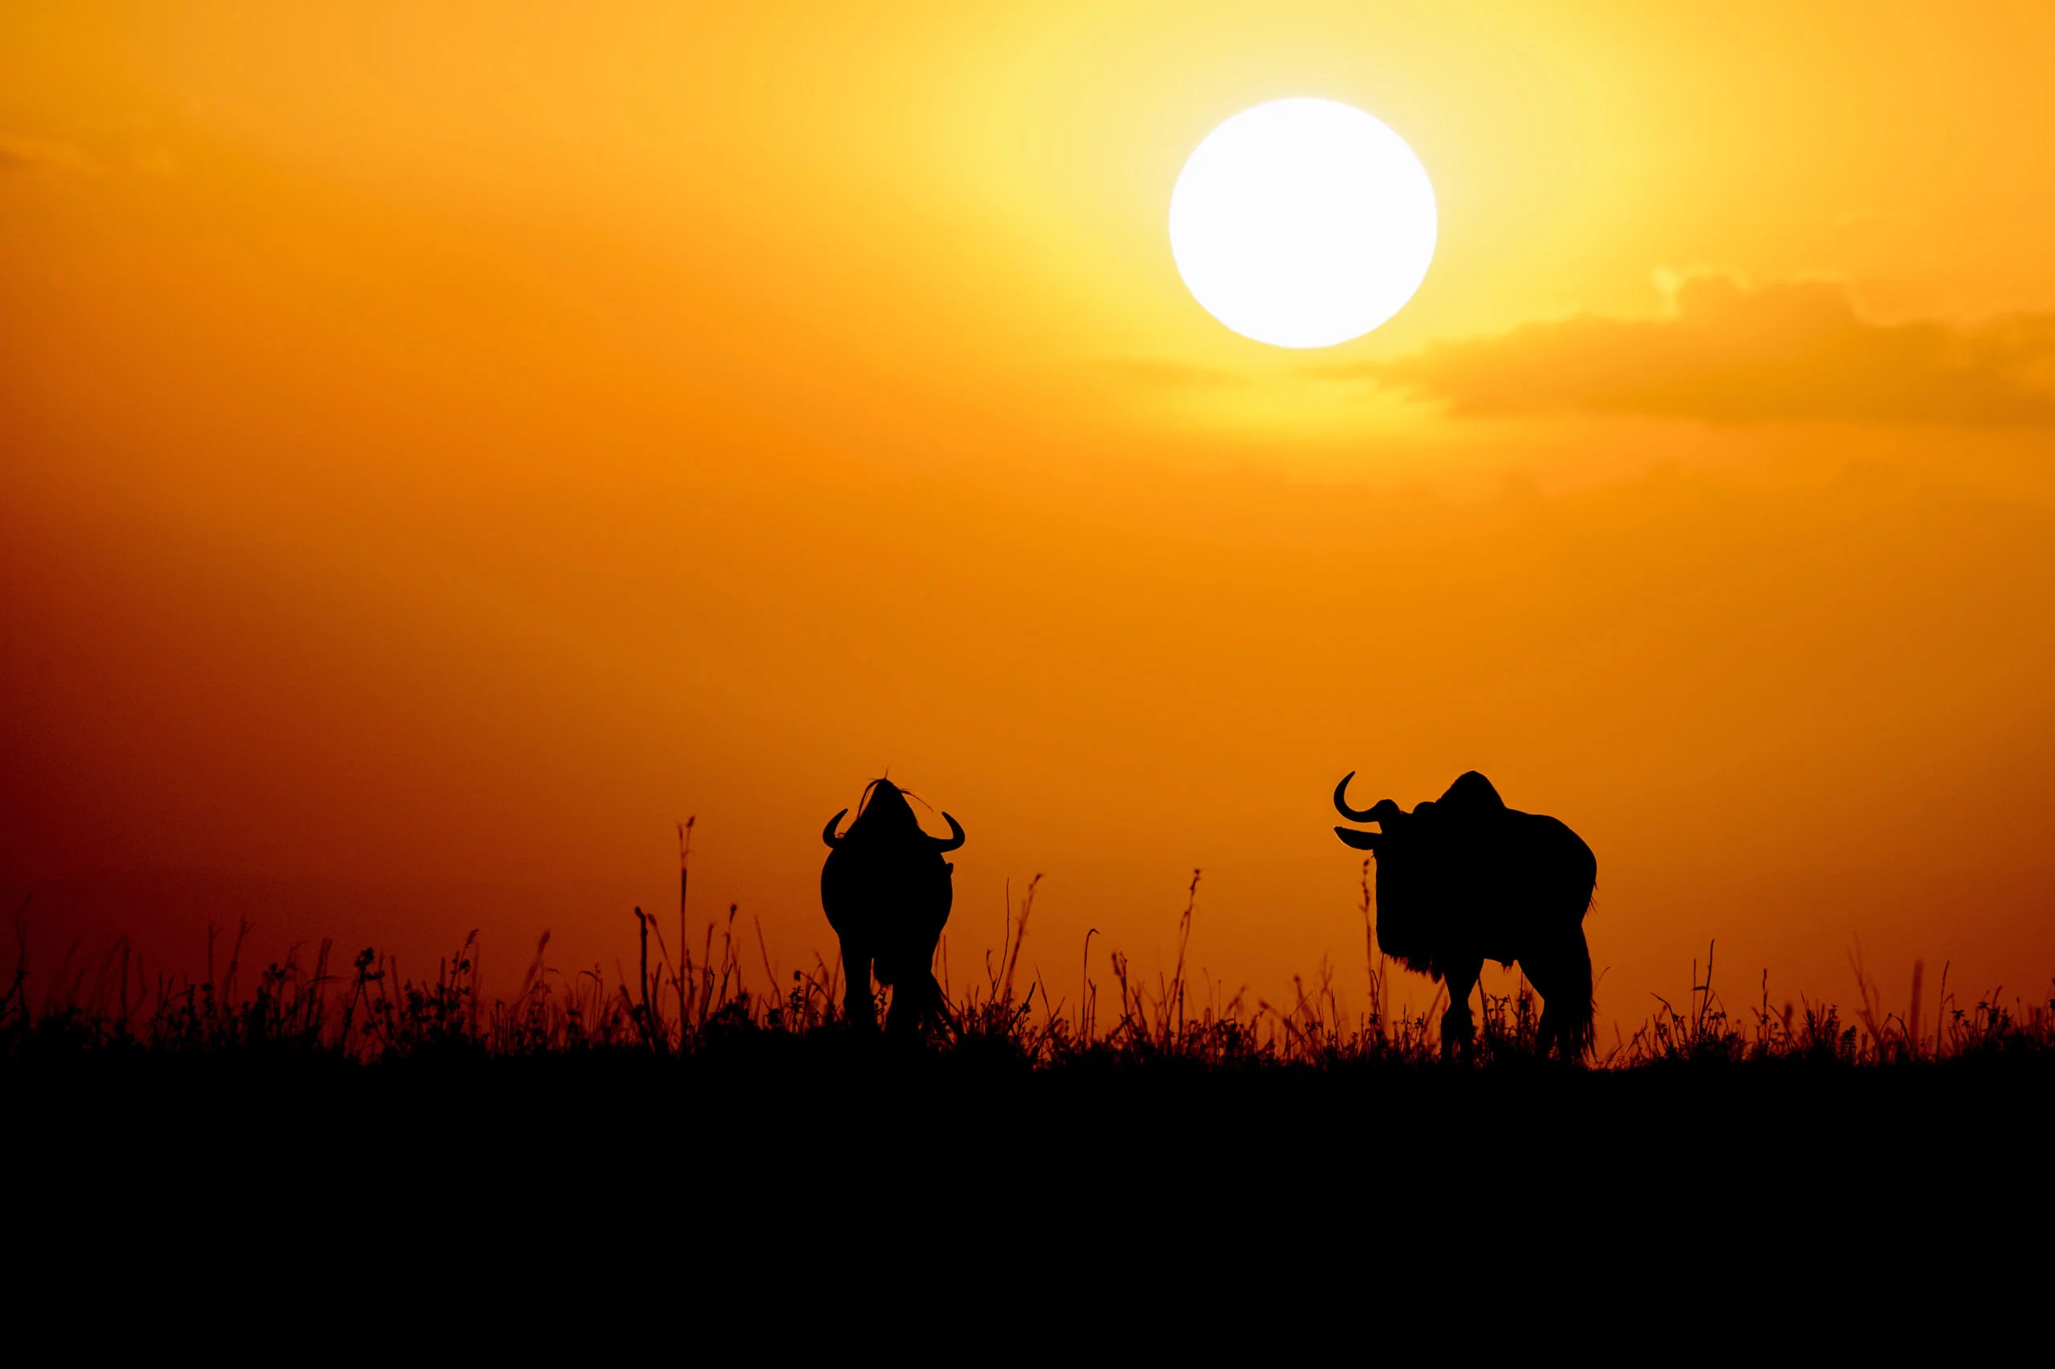

PABLO EXPÓSITO MARTÍNEZ

GRADO DESARROLLO DE APLICACIONES WEB

Tabla de contenido

Diseño responsive 2

Barra de navegación principal 4

Botones 5

Tabla tipo stripped 6

Imagen de bienvenida 7

Disposición de las columnas en las secciones 8

Vídeo 10

Optimización de imágenes 11

Estilos personalizados 12

# Diseño responsive

Para conseguir el diseño responsive, establecí el esquema habitual de filas y columnas que nos permite Bootstrap, como podemos ver, por ejemplo, en la sección de animales:

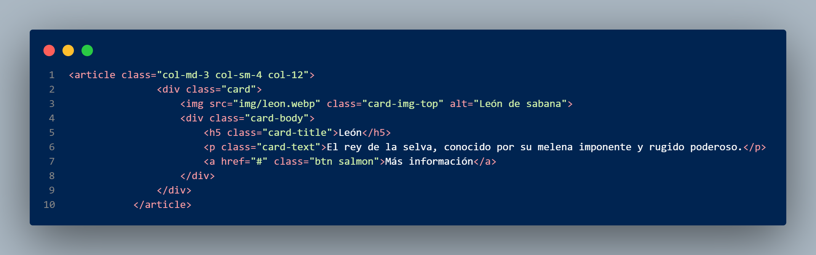

Tendremos 3 tipos diferentes de tamaño, el grande para ordenadores:

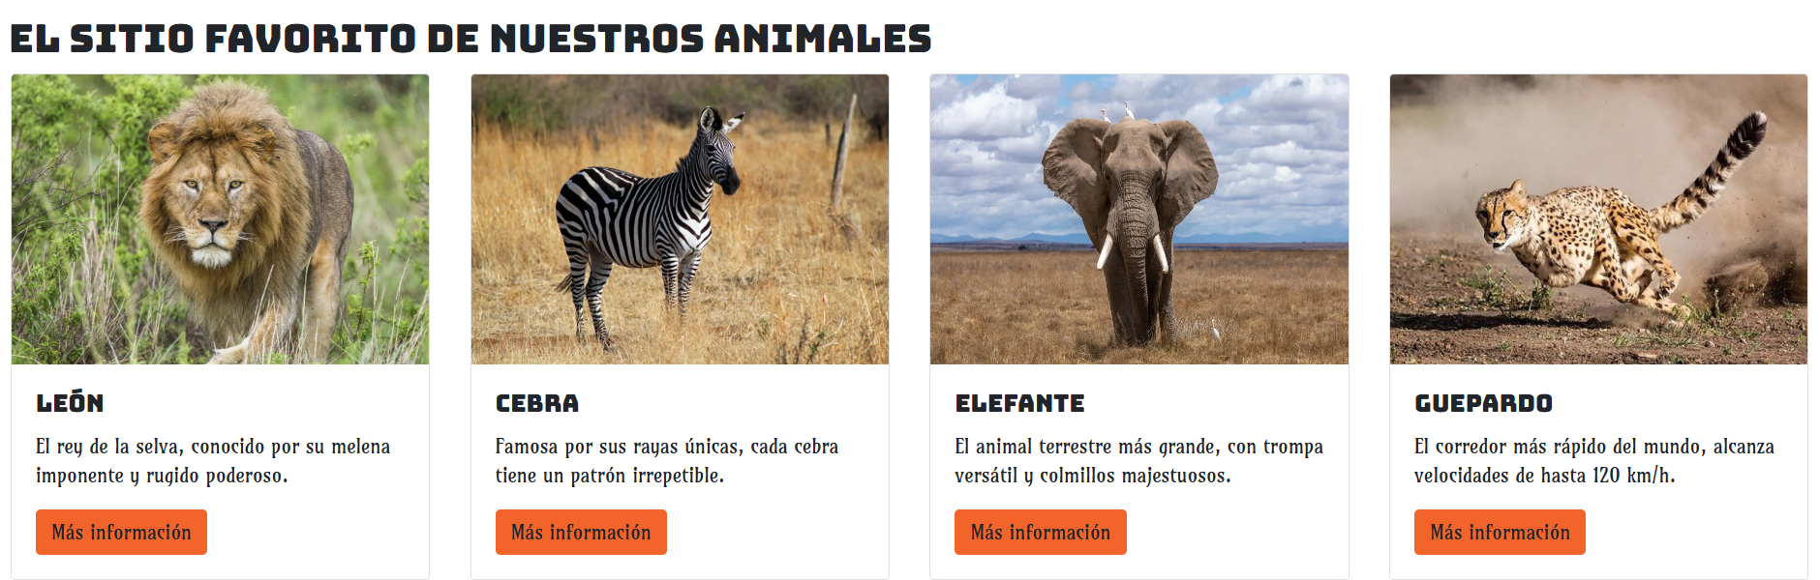

El mediano si quisiéramos reducir el tamaño de la ventana:

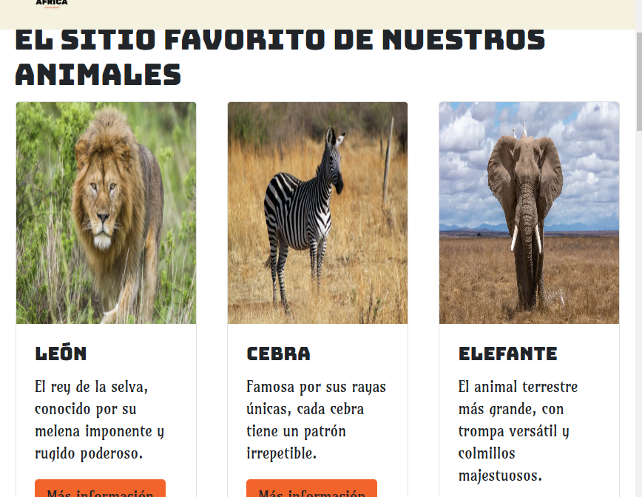

Y el pequeño, orientado tanto a tablets como a móviles:

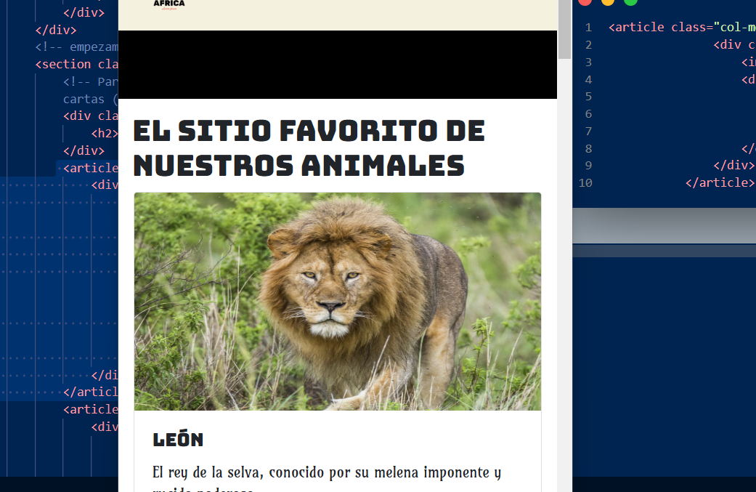

Este tipo de diseño también se hace notar en la tabla de precios:

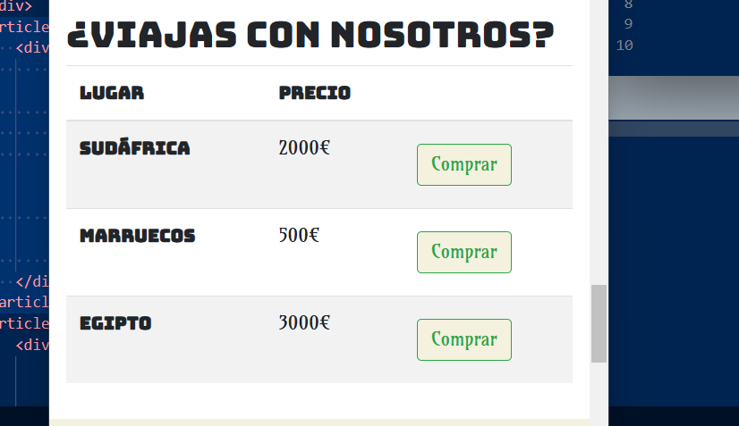

La cual en su diseño de móviles tendrá una versión más reducida, sin incluir la estación, elaborando una información más directa para el consumidor, tampoco aparecerá la imagen del aeropuerto, teniendo una interfaz más sencilla para dispositivos pequeños:

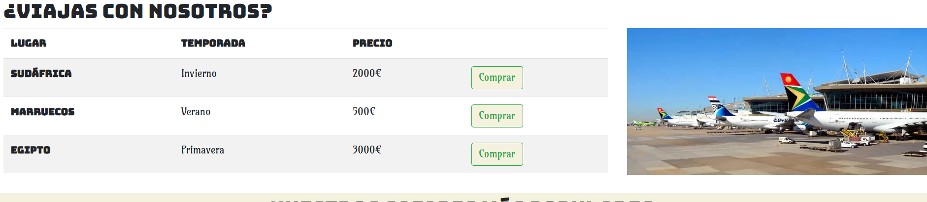

# Barra de navegación principal

La barra de navegación principal va a tener un color que se asemeja al color del desierto, típicos de África. Además, tiene el logo que representa al continente africano y las enlaces a las secciones.

Por otra parte, tendrá un botón de búsqueda de color verde, que se asemeja al color de las plantas africanas. En cuanto a su diseño responsive, el menú se contrae al hacer la web más pequeña visualmente:



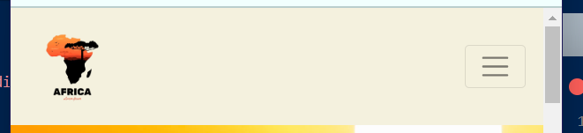

Además, contiene un desplegable, que acude a las diferentes secciones de la web:

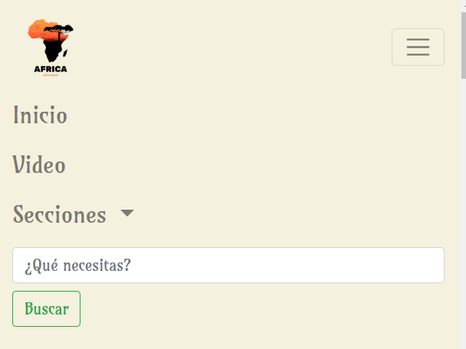

# Botones

En cuanto a los botones, he decidido tener dos estilos relacionados con colores africanos.

El primero, relacionado con el botón de buscar y de comprar, ya sea safaris o viajes, tiene la clase btn-success de Boostrap, la cuál yo creo que se complementa bien con el color de los árboles, de vegetación africana, creo que le da un aire natural. Además, tendrá de fondo un color beige, lo que nos hará referencia al desierto y sabana, queremos que el usuario se sienta como en una entrada a este continente.

En cambio, el segundo botón, orientado a obtener más información sobre animales y tribus (elementos que NO se pueden comprar), tiene un color de botón relacionado con los atardeceres africanos, ese naranja mas bien oscuro, que da paso al anochecer:

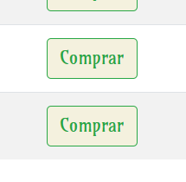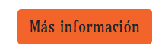

# Tabla tipo stripped

Aproveché que se pedía una tabla y una sección de viajes para establecer los diferentes tipos de viajes que puede ofrecer nuestra empresa, con temporada y precios.

Además, esta tabla es responsive puesto que al achicar el ancho la temporada desaparece, como ya he mencionado anteriormente:

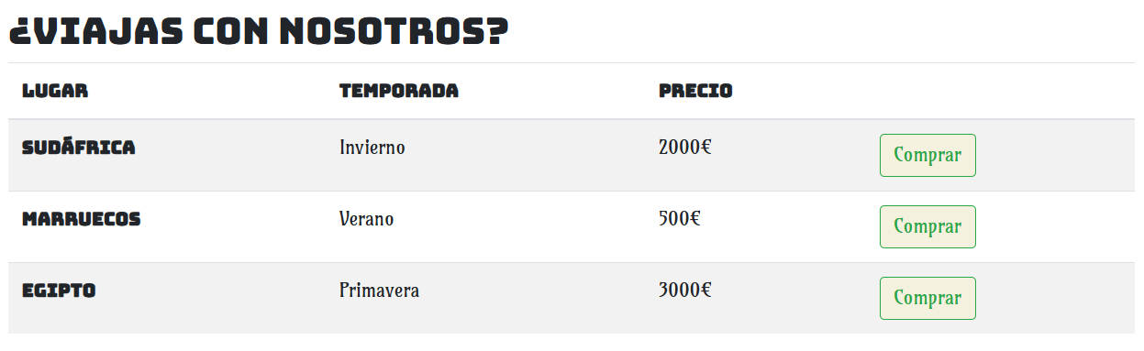

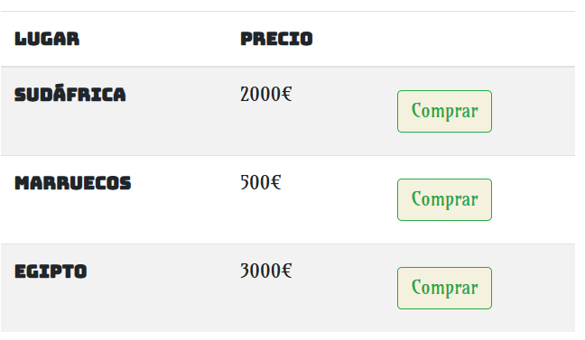

# Imagen de bienvenida

En esta imagen de bienvenida le apliqué un col-12 para que se viera a todo lo ancho (aunque tuve que reducirle el padding a 0):

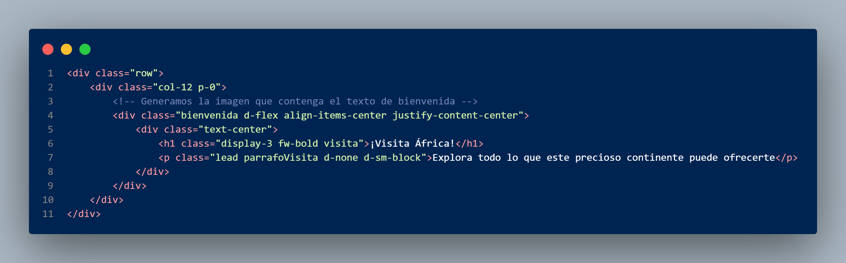

Como se puede ver, tiene dos textos de bienvenida: un título y un párrafo. Pues bien, para que no haya sobrecarga de información en tamaños más pequeños, decidí aplicar d-none al párrafo, dejando sólo el título de bienvenida en dispositivos móviles, para ser más directo:

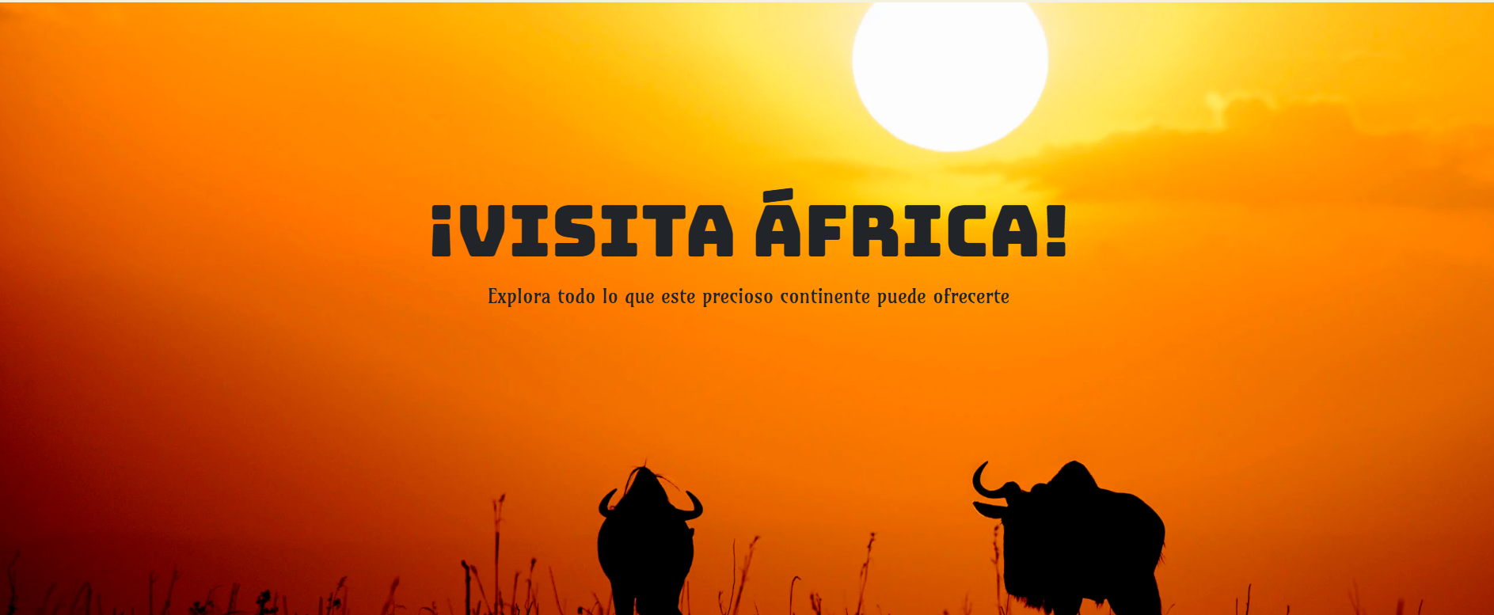



# Disposición de las columnas en las secciones

Elaboré 4 secciones diferentes: animales, tribus, viajes y safaris. Las tres con componentes diferentes, ya sea cartas, tablas, carrusel o un estilo propio (para los safaris). Además, todas estas tienen diferentes disposiciones, como bien se puede ver en el código, aquí dejo unos ejemplos:

Para los animales, consideré necesario incluir 8 cartas, para realizar:

Dos filas de cuatro en tamaños grandes:

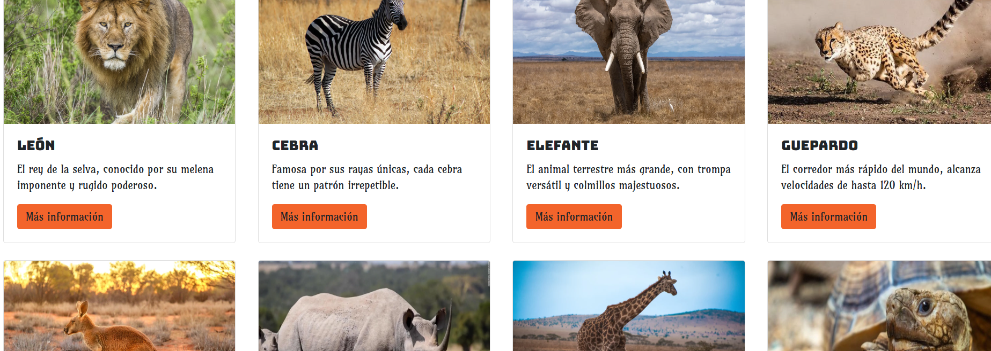

Dos filas de tres y una de dos en tamaños medianos (la fila de dos con offset):

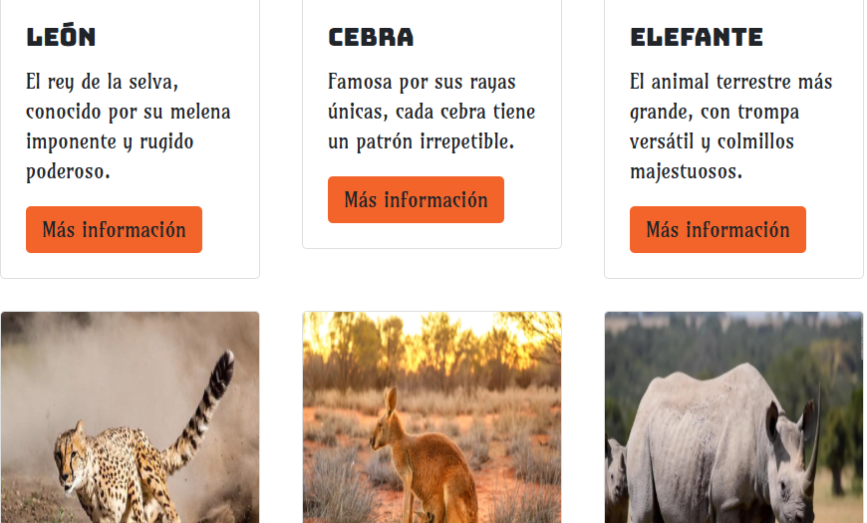

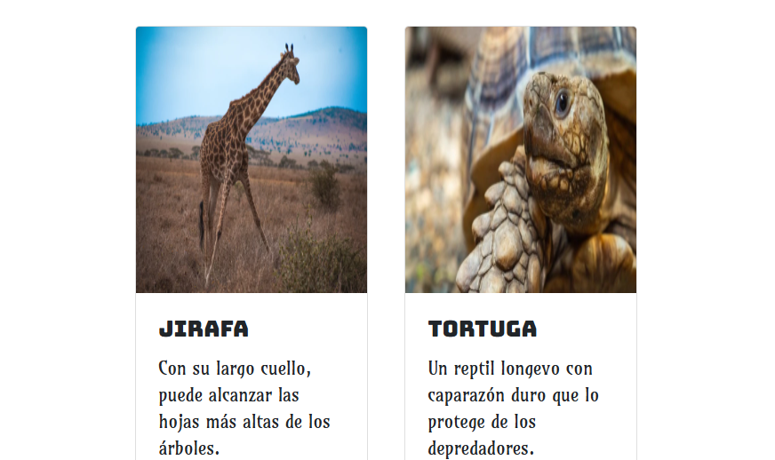

Ejemplo de código de un artículo de esa sección sin offset:

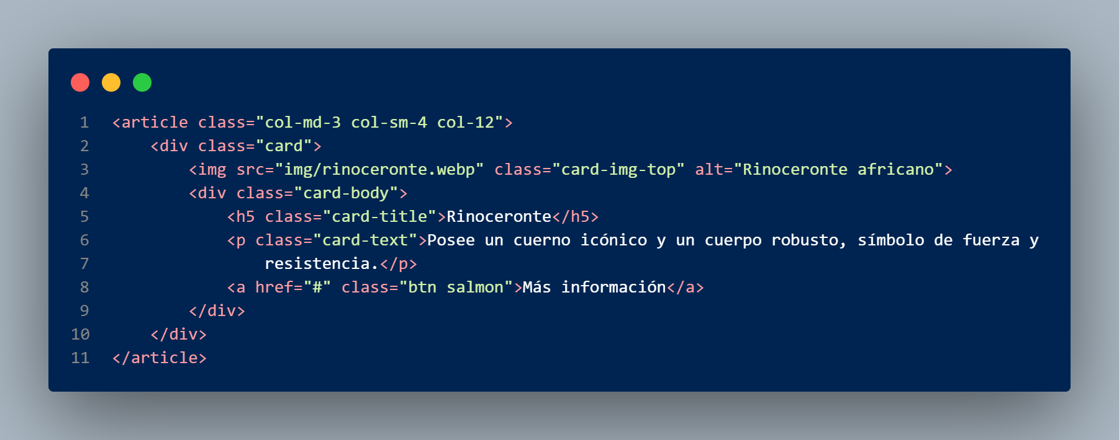

Y aquí otro ejemplo con ese offset para la jirafa:

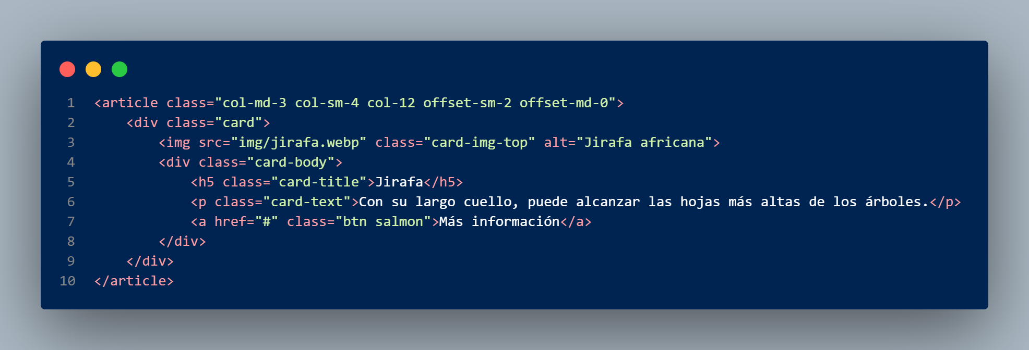

Con esto también realizo el requisito de tener 3 cambios de orden en las columnas.

# Vídeo

En cuanto al vídeo, decidí que estuviera fuera de al final de la index principal para que, al ver todo el contenido que ofrecemos, el usuario vea esta información adicional a la nuestra.

En cuanto al código, tuve que modificar src a la hora de implementarlo puesto que youtube para que este dejase reproducirlo:

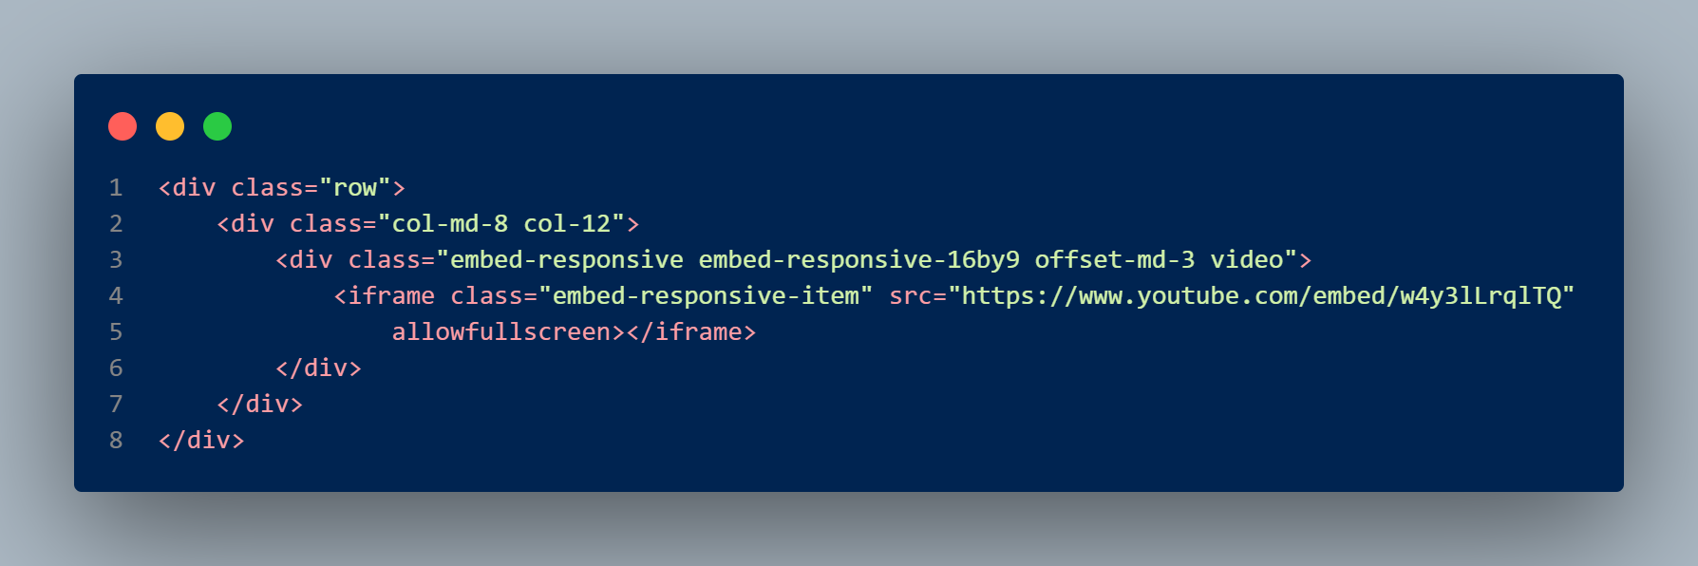

Le añadí una col-md-8 para que en tamaños grandes no se viera tan ancho el reproductor, mientras que para móviles su tamaño ocupara toda la fila:

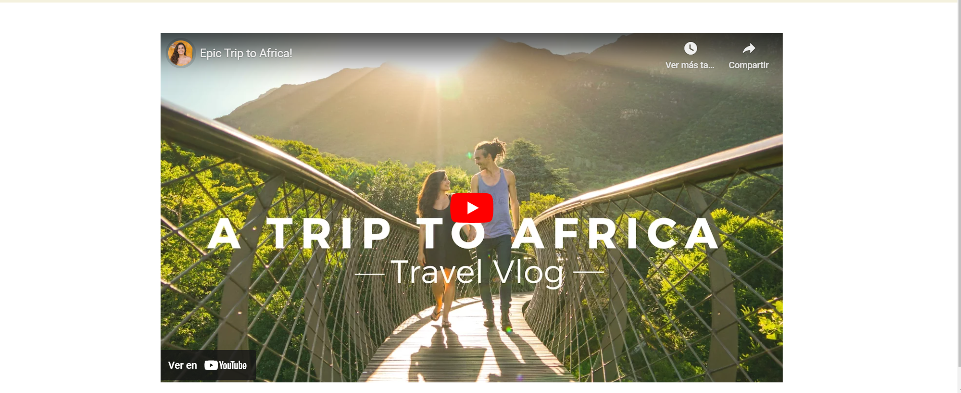

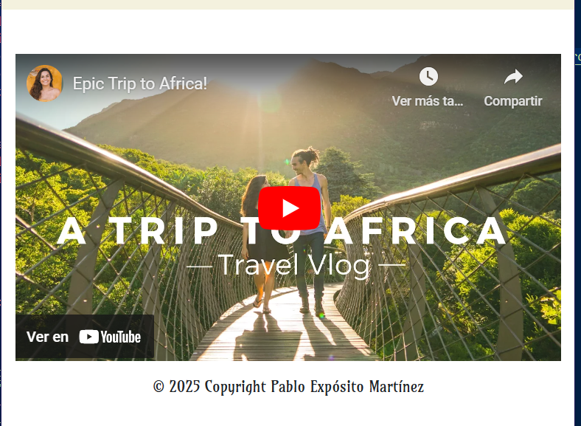

# Optimización de imágenes

Excepto el Logo, que será esta vez png, consideré oportuno que todas fueran webp, ya que vamos a implementar muchas imágenes (además del vídeo) por lo que podría ser oportuno que estas ocuparan el menor espacio posible:

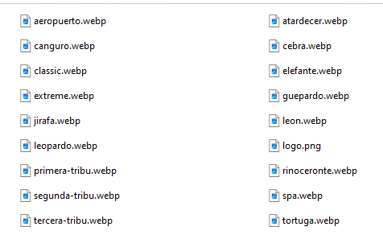

# Estilos personalizados

En esta sección podríamos englobar ya los colores de los botones ya comentados, junto con el color que he decidido darle a la barra de navegación, también beige, asemejándose a la sabana africana y al desierto:



Y, finalmente, adopté un tipo de letra que se asemeja a tipografías de tribus africanas:

Para títulos, elegí Bungee, que también estará en concordancia con el rótulo del vídeo:



Para párrafos, me decanté por Amaranto, para que nos dé la sensación de ser ajena, extranjera, exótica para nosotros, para tener la sensación de entrar en un entorno diferente al visitar la web:

